Cargar Datos CSV

La aplicación web, posee la opción del menú de “Cargar Datos CSV” el cual contiene la función de subir de manera rápida y óptima una gran cantidad de datos almacenados y que mediante inserciones individuales tomaría un cantidad considerable de tiempo, por lo cual esta opción sería recomendada. Para poder hacer uso de esta opción se requiere que se use una plantilla de manera estricta para que no se cometa errores de malas inserciones. La siguiente plantilla debe ser usada:

Plantilla usada para alumnos:
Plantilla usada para catedráticos:
¿Como realizar un archivo “.csv”?
Primero se trabaja sobre una hoja de calculo, por defecto puede ser un archivo excel, tomando en cuenta la cabecera anterior colocando lo anterior mostrado como titulo de cada columna, e ingresando los datos correspondientes. Luego de ello se guarda el archivo pero en la opción de “guardar como” como muestra las siguientes imágenes:
- Elección de la opción “guardar como”.
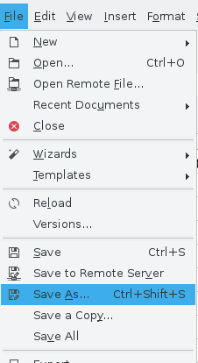

- Luego de ello, seleccionar el tipo de extensión “.csv” y guardar el archivo.
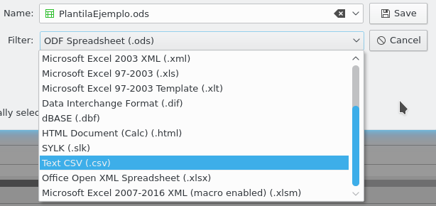

- Seleccionar el tipo de separador “;”.
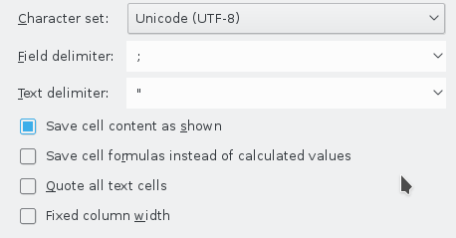

Luego de poseer el archivo “.csv” , se selecciona selecciona la opción del menú de “Cargar Datos CSV” del menú de la aplicación web SIBASE:
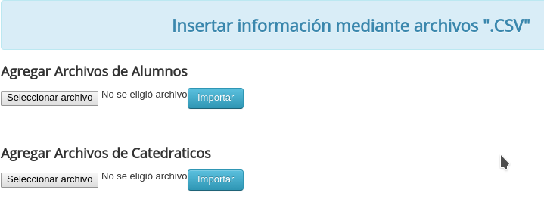
Se selecciona la opción deseada del archivo que se desea subir si es de alumnos o catedráticos, y luego se dará click sobre la opción importar, luego de ello de de salir todo el proceso de manera correcta se mostrará la siguiente pantalla:

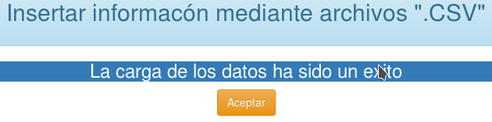
De lo contrario, al existir un error en la inserción de datos se presentara el siguiente mensaje:

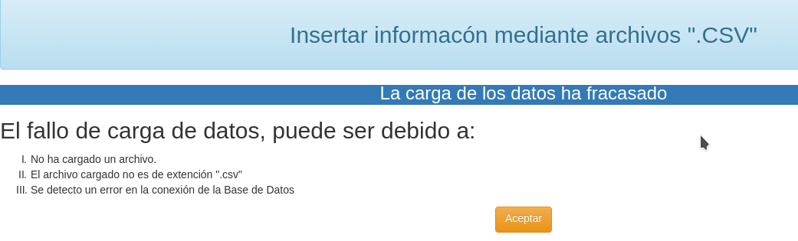
Dando en este mensaje los posibles errores cometidos por lo cual el sistema no responde.

Gestión de Catedráticos

La opción presentada en el menú “Gestión de Catedráticos”, permite ingresar la información de los datos asociados al catedrático de manera individual, teniendo los siguientes campos a disposición del administrador, como se muestra en la imagen:

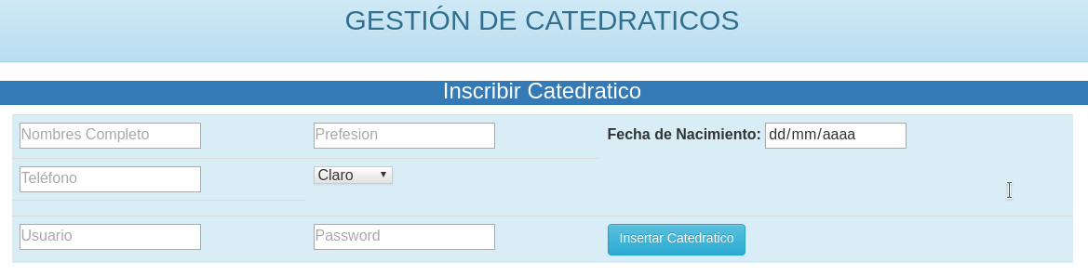
El campo de password posee el limite de 10 caracteres máximos, luego e ello se debe se realizar un click sobre el botón “Insertar Catedrático” luego de ello de manera automática se insertará la información al final de la lista presentada, como muestra la siguiente imagen:

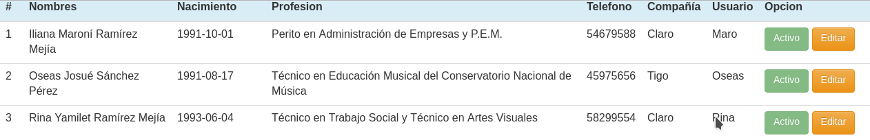
La información del password, se encuentra de manera oculta para resguardar la privacidad, se puede modificar al igual que toda la información asociada al catedrático, como poder cambiar el estado en el que se encuentra el catedrático, si es activo o inactivo.
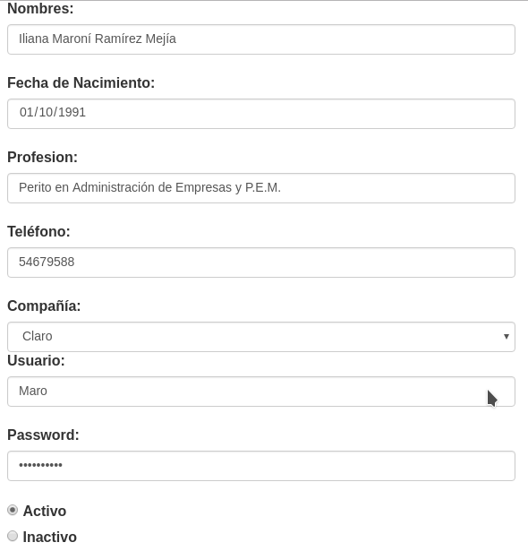

Inicio de Sesión Catedrático

Esta opción es exclusiva para el docente, la cual requerirá de el usuario y contraseña, además de que debe de encontrarse en estado activo, para poder ingresar a la pagina donde se encuentra la información del listado respecto a los alumnos asociados a su persona. La visualización del “Inicio de Sesión Catedrático” es la siguiente:

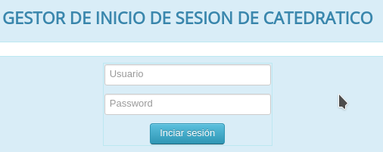

De ingresar la información valida se direccionará hacia la pagina de listado anteriormente mencionada, de lo contrario se mostrará la siguiente pagina con la información respecto al posible fallo que ha ocurrido.

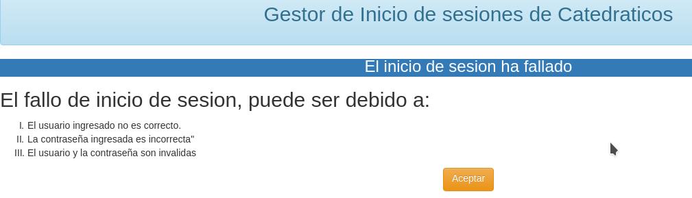
Luego de ingresar los datos correctos de un usuario, la información correspondiente sera la siguiente en colocarse:

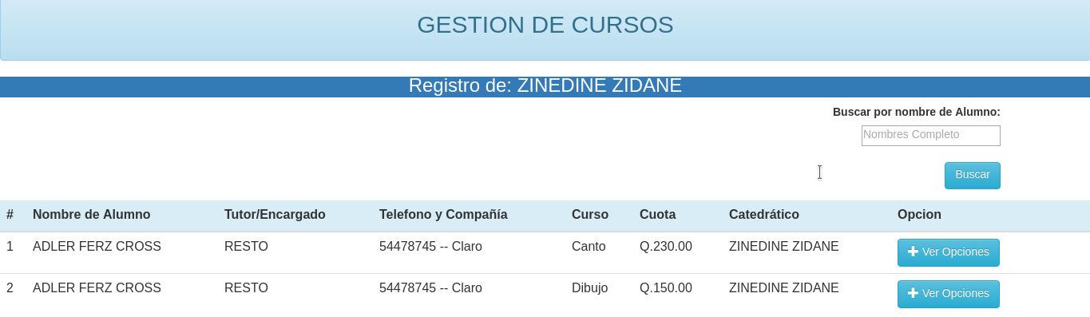
Contara en el encabezado con el nombre del catedrático que ingreso, luego de ello en el lateral izquierdo se ubica un buscador personalizado que podrá buscar, por nombre o apellido, además que el catedrático tendrá la opción de realizar otros operaciones dando click sobre los botones “+ Ver más opciones”, mostrando la siguiente ventana emergente:
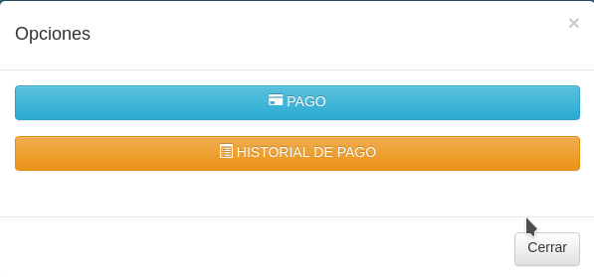
Como se puede observar el catedrático poseerá la posibilidad de realizar el pago de sus alumnos, como de verificar el historial de pago cada uno de sus alumnos asociados a el.

Gestor de Cursos

La opción del menú mencionada, es un buscador personalizado que puede realizar dos tipos de búsquedas, la vista inicial de esta ventana es la siguiente:

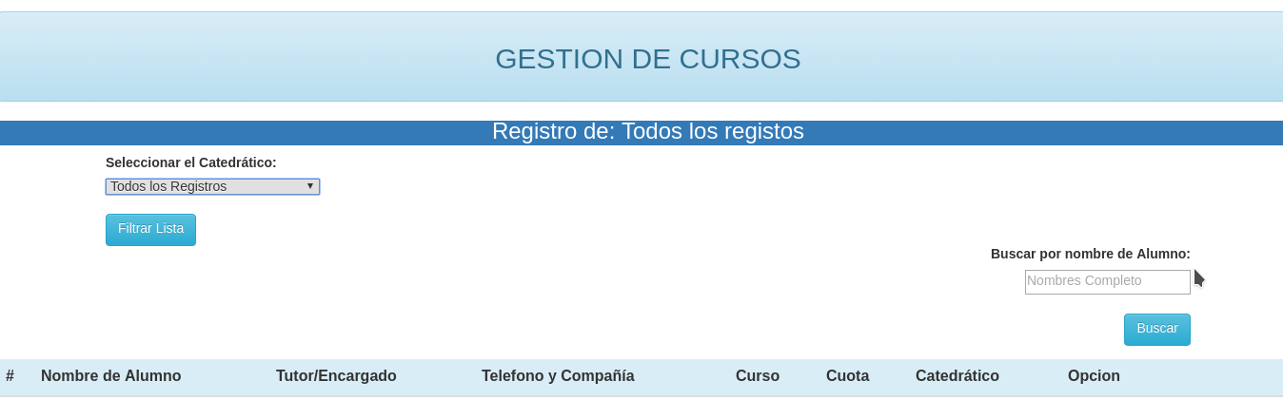
En la parte superior de cabecera muestra el nombre del menú donde se encuentra, siguiente a ello se muestra el registro de curso que se muestran, en el caso inicial muestra todo los cursos, en la siguiente división se ubica los dos tipos de búsquedas, la cual una es por filtrado de catedrático la cual contará con un combo box con el nombre de los catedrático que se encuentran en estado “activo” en el sistema, luego de elegir un catedrático se realiza un click sobre el botón “Filtrar Lista”:

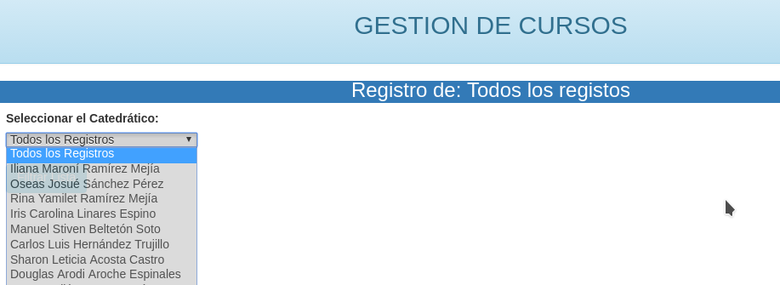
En caso de buscar información respecto a un alumno especifico, se puede realizar la búsqueda por nombre o apellido del alumno a necesitar, en este caso el buscador puede realizar una indagación en el listado de asignaciones al ingresar una letra o combinación de ellas y dará como resultado una lista de los alumnos, que contengan el patrón insertado en el campo de búsqueda en sus nombres o apellidos, para iniciar la búsqueda se realiza un click en el botón que se encuentra ubicado en la parte inferior de campo de búsqueda.

Respecto a la información asociada las asignaciones son datos básicos sobre la asignación del alumno y además de datos personales o de ayuda para contacto de algún alumno.

Cada fila de lista cuenta con un botón de “+ Ver más opciones” la cual mostrada la siguientes opciones para el administrador, pero con la siguiente funcionalidad, si se ubica ver más opciones en el filtrado de “todos los registros“ la opciones presentadas serás las siguientes:
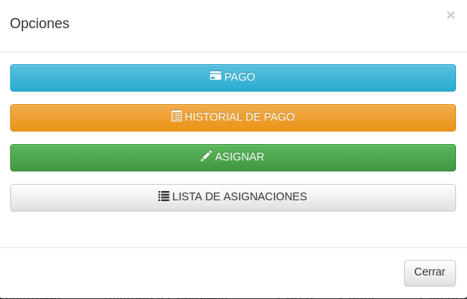
En caso de realizar un filtrado por algún catedrático que usted decida la opciones a mostrar serán:
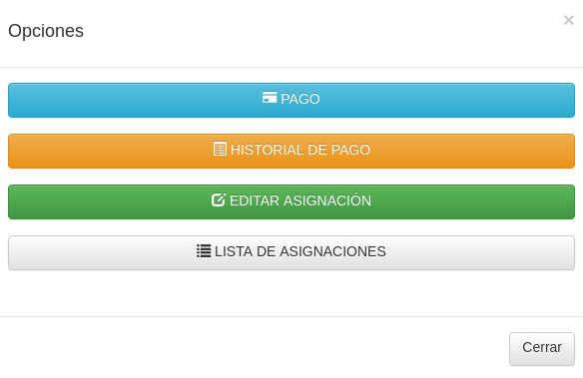
Como se puede notar se efectuó un cambio de remplazo de opciones, al momento de que el botón “ASIGNAR” es remplazado por el botón de “EDITAR ASIGNACIÓN” mientras que las demás opciones se mantendrán en su ubicaciones.
En el caso de realizar una búsqueda por nombre las opciones mostradas serán todas las opciones a disposición del administrador:
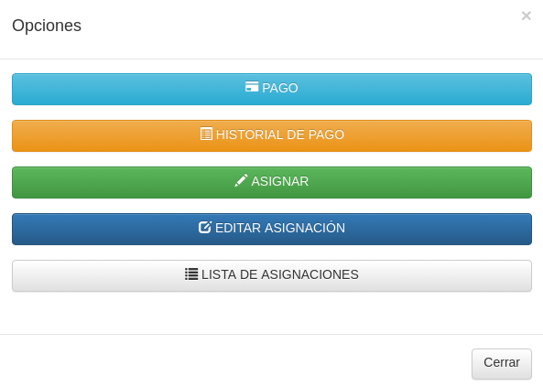

NOTA:
Toda ventana que contiene cada una de las opciones en el menú posee una botón de retorno a la ventana de inicio, el cual es de manera de cabecera de las paginas, teniendo la siguiente apariencia, solo se debe realizar un click sobre la opción de “Sistema Base” y de manera automática retornara a la ventana de inicio



